ПАМ’ЯТКА
щодо порядку дій вчителя під час занять
при оголошенні сигналу «ПОВІТРЯНА ТРИВОГА»

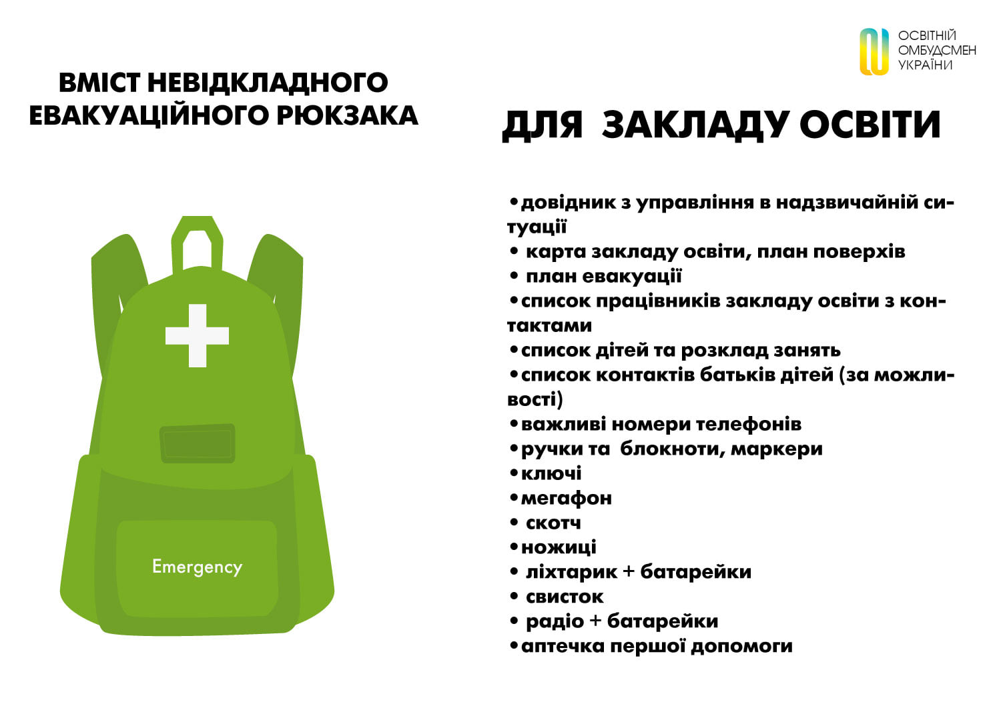
Як діяти вчителям під час занять при оголошенні сигналу «Увага всім»:

- знати розташування укриттів фонду захисних споруд цивільного захисту, а також правила переміщення до укриттів і перебування в них;
- проводити навчання дітей відповідно до плану реагування на надзвичайні ситуації або інструкцій закладу;
- здійснювати розподіл учасників освітнього процесу в укриттях з урахуванням місткості;
- здійснювати та контролювати швидке переміщення дітей до укриттів;
- повідомляти батьків про перебування дітей в укритті;
- надавати підтримку та організовувати заходи для комфортного перебування дітей в укритті;
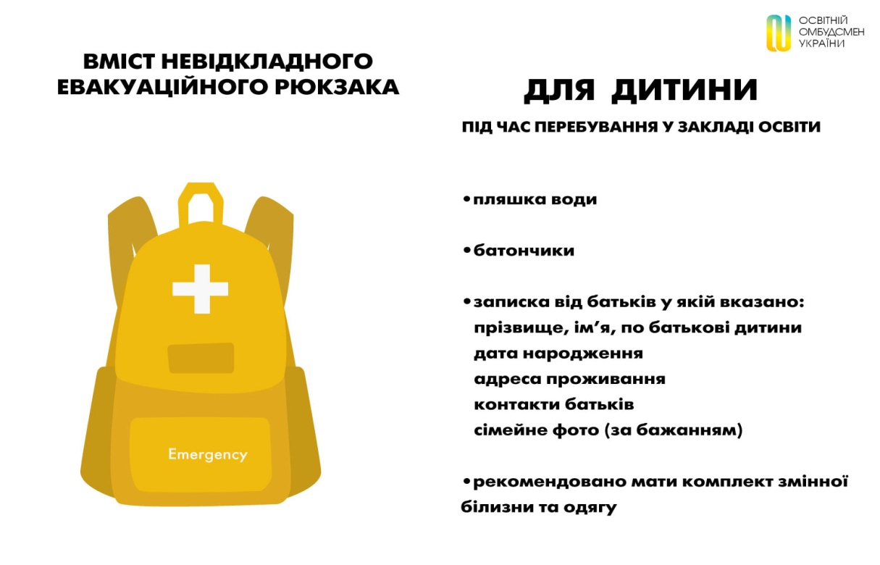
- після завершення сигналу тривоги, організувати вихід учасників освітнього процесу з укриття.
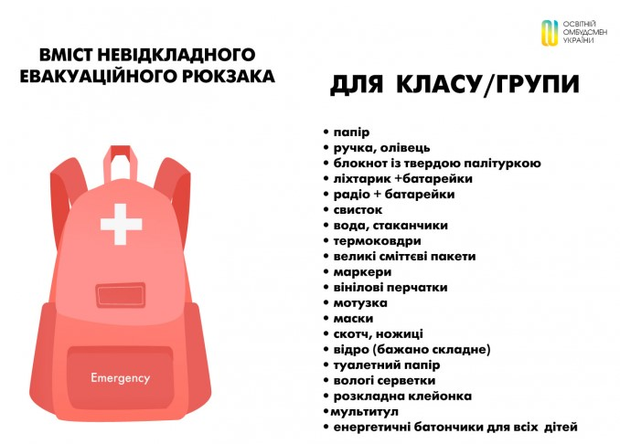
Навчально-методичний центр цивільного захисту та безпеки життєдіяльності
Івано-Франківської області
вул. Василіянок, буд. 62-А, м. Івано-Франківськ, 76019, тел. (0342)78-54-67, E-mail:nmc.ivanofrankivsk@dsns.gov.ua

